|  |  |
| --- | --- |
| Gerb-BMSTU_01 | **Министерство науки и высшего образования Российской Федерации**  Калужский филиал  федерального государственного бюджетного  образовательного учреждения высшего образования  ***«Московский государственный технический университет имени Н.Э. Баумана (национальный исследовательский университет)»***  ***(КФ МГТУ им. Н.Э. Баумана)*** |

|  |  |
| --- | --- |
| **ФАКУЛЬТЕТ** | **ИУК «Информатика и управление»** |
| **КАФЕДРА** | **ИУК5 «Системы обработки информации»** |

**ПРАКТИЧЕСКАЯ РАБОТА №7**

Вариант №15

**ТЕМА:«Программирование циклических алгоритмов»**

**ДИСЦИПЛИНА: «Информатика»**

|  |  |  |  |  |  |  |
| --- | --- | --- | --- | --- | --- | --- |
| Выполнил: студент гр. МК9-11 | |  |  | ( | Филатов М. С. | ) |
|  |  |  | (подпись) |  | (Ф.И.О.) |  |
| Проверил: | |  |  | ( | Трешневская В. О. | ) |
|  |  |  | (подпись) |  | (Ф.И.О.) |  |

|  |  |
| --- | --- |
| Дата сдачи (защиты):  Результаты сдачи (защиты): | |
|  | - Балльная оценка:  - Оценка: |

**Цель работы:** сформировать навыки в разработке программ с циклической

структурой алгоритма

**Задачи:**

1. Изучить конструкцию операторов цикла.
2. Освоить применение операторов цикла с параметром, пред- и постусловием для решения задач
3. Получить навык создания программ, реализующих циклические вычисления.

**Краткие теоретические сведения:**

Циклы чрезвычайно важны в программировании. Цикл — это повторение одного и того же участка кода в программе. Последовательность действий, которые повторяются, называют телом цикла. Один проход цикла — это шаг или итерация. Переменные, изменяющиеся внутри цикла и влияющие на его окончание, называются параметрами цикла или счётчиками. В C++ предусмотрены три оператора, реализующих циклический процесс: while, do..while и for.

**Задача 1:**

***Программа:***

#include <iostream>

int main()

{

int numbers[10];

int product = 1;

std::cout << "Введите 10 чисел:\n";

for (int i = 0; i < 10; i++)

{

std::cout << "Число " << (i + 1) << ": ";

std::cin >> numbers[i];

product \*= numbers[i];

}

std::cout << "Произведение введёных чисел: " << product << std::endl;

return 0;

}

***Блок-схема:***

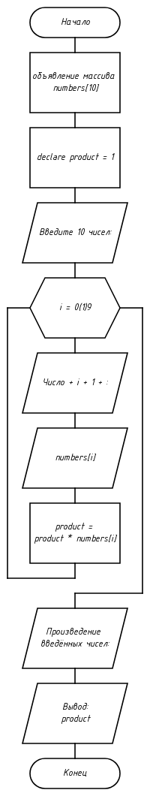

***Результат работы программы:***

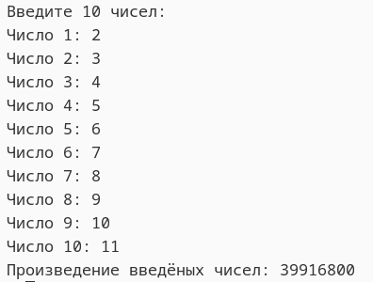

**Задача 2:**

***Программа:***

#include <cmath>

#include <iostream>

int main()

{

double e{0.015};

int n{1};

double a1{}, a2{};

double sum{};

do

{

a1 = a2;

sum += a1;

a2 = std::pow(-1, n + 1) / (n \* (n + 1) \* (n + 2));

n++;

} while (std::fabs(a1 - a2) >= e);

std::cout << sum << std::endl;

}

**Результат работы программы:**



***Блок-схема:***

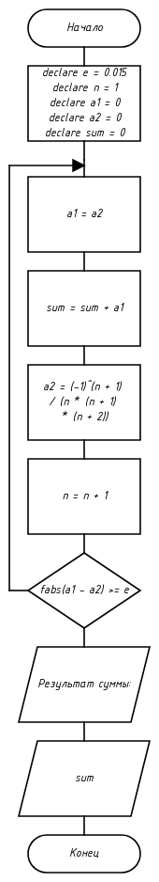

**Вывод:** В ходе работы были изучены программы с циклической структурой алгоритма и получены практические навыки их разработки.